МИНИСТЕРСТВО ЦИФРОВОГО РАЗВИТИЯ, СВЯЗИ И МАССОВЫХ КОММУНИКАЦИЙ РОССИЙСКОЙ ФЕДЕРАЦИИ
Ордена Трудового Красного Знамени федеральное государственное бюджетное образовательное учреждение высшего образования
«Московский технический университет связи и информатики»

Кафедра Программная инженерия

Лабораторная работа №3
по дисциплине «Основы DevOps»

Тема: «Работа с Git»

Выполнил: студент группы БПИ2503
Яричевский Даниил

Проверил: Тимчук А.В.

Москва, 2026

Цель работы:
1. Изучить основы версионирования, основные команды и возможности Git.
2. Изучить принципы командной работы с Git.
Ход работы:
Практическая часть проводится в Linux/Ubuntu (в том числе через WSL2). Для проверки команд используются реальные результаты из терминала. Скриншоты помещаются в указанные места после выполнения действий.
1. Изучение работы с одиночным репозиторием
Установка и настройка Git
Проверка версии Git и настройка имени автора и адреса электронной почты для создаваемых коммитов:
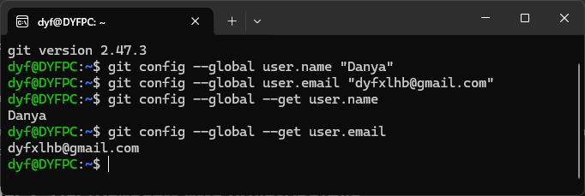
Создание обычного и bare-репозитория
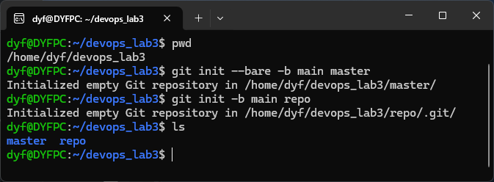
Обычный репозиторий repo | Bare-репозиторий master
Содержит рабочие файлы и служебную папку .git | Содержит Git-данные, но не имеет рабочей копии файлов
Подходит для редактирования и локальных коммитов | Подходит как центральное хранилище для fetch/push
В корне проекта размещена .git | В корне размещаются HEAD, objects, refs и другие служебные элементы

Создание нескольких коммитов
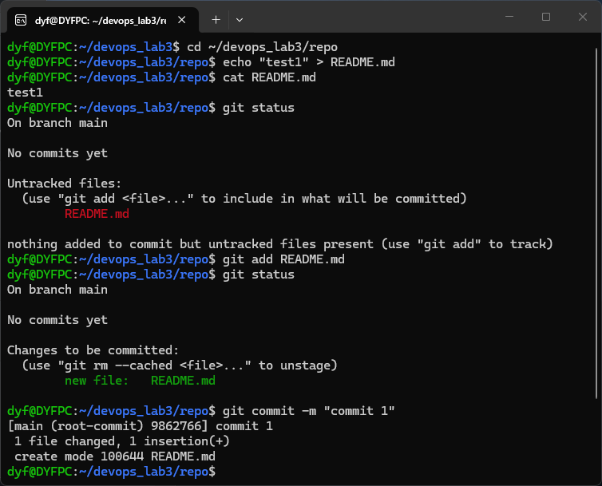
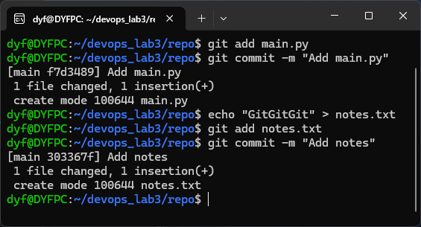

Связь репозиториев и отправка коммитов
Обычный репозиторий связывается с bare-репозиторием под именем origin, после чего ветка main отправляется в центральное хранилище.
Флаг -u задаёт отслеживание удалённой ветки. После push коммиты присутствуют в обоих репозиториях. Bare-репозиторий не имеет рабочего дерева, но сохраняет Git-объекты и ссылки на ветки. 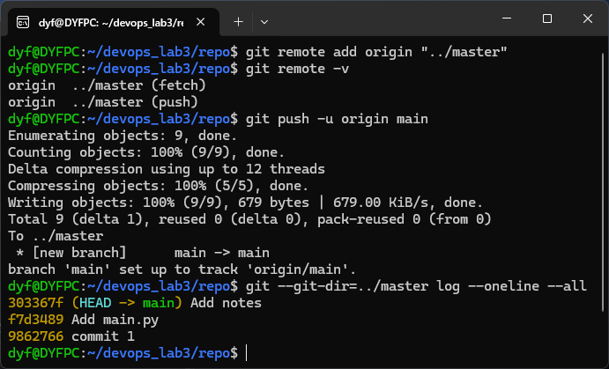

2. Изучение командной работы с репозиторием
Создание и клонирование общего удалённого репозитория
Был создан и проинициализированный общий репозиторий файлом README.md
Затем репозиторий был скопирован локально
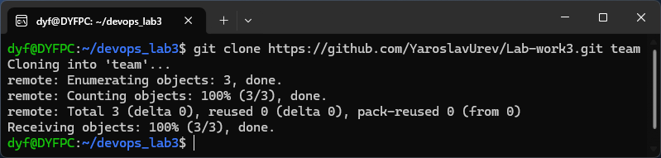

Отклонённая отправка и возникновение конфликта
Участник 1 первым выполняет git push origin main. Попытка участника 2 выполнить git push origin main при устаревшей локальной истории становится отклонена
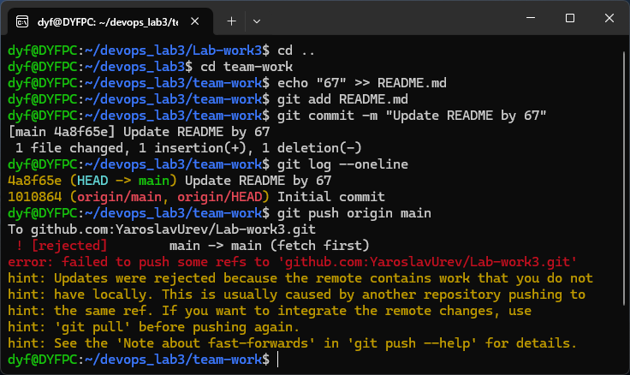

Синхронизация и ручное разрешение конфликта
Участник 2 получает изменения из общего репозитория и проверяет конфликт 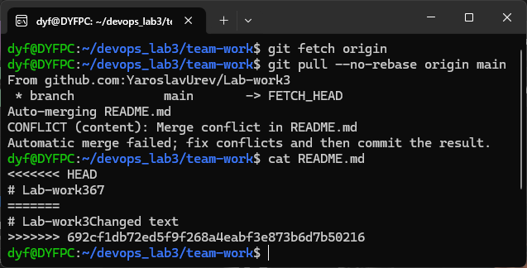Поскольку оба участника изменили одну строку, Git, как правило, сформирует конфликт README.md.
В конфликтующем файле появляются маркеры <<<<<<<, =======, >>>>>>>. Необходимо вручную выбрать итоговый вариант текста и удалить маркеры, после чего завершить слияние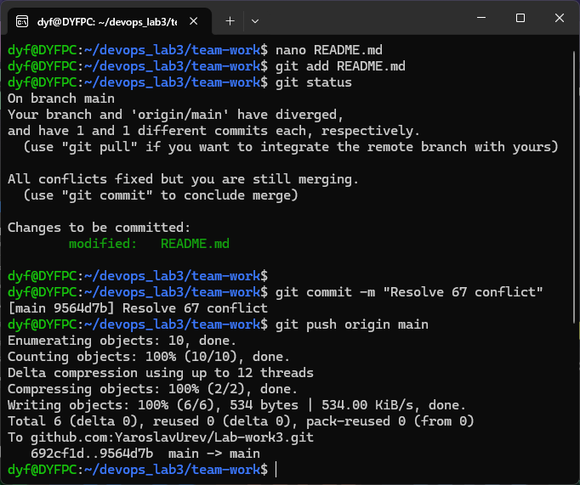
Назначение ролей участников
Роли определяют, какие действия разрешены участнику: просмотр, внесение изменений, создание веток, управление запросами на слияние, проектом и его настройками. Роли помогают ограничивать доступ, предотвращать случайные изменения и распределять ответственность. Конкретные права роли Maintainer зависят от выбранной площадки и настроек проекта.
3. Основные команды, использованные в работе
Команда | Назначение
git init | Инициализация обычного репозитория
git init --bare | Инициализация репозитория без рабочего дерева
git config | Настройка имени автора, email и других параметров
git status | Просмотр состояния рабочего дерева и индекса
git add | Добавление изменений в индекс
git commit | Фиксация подготовленных изменений
git log | Просмотр истории коммитов
git remote add | Добавление ссылки на удалённый репозиторий
git push | Отправка ветки и коммитов в удалённый репозиторий
git clone | Создание локальной копии репозитория
git pull --no-rebase | Получение и слияние удалённых изменений
git branch | Просмотр и управление ветками
git merge | Слияние истории другой ветки с текущей
git rebase | Перенос собственных коммитов на новую базу
git fetch | Получение удалённых изменений без интеграции в рабочую ветку
Вывод:
В ходе работы изучены ключевые возможности распределённой системы контроля версий Git: создание обычного и bare-репозиториев, настройка автора, индексирование изменений, создание коммитов, работа с удалённым репозиторием и отправка истории
Контрольные вопросы
1. Что такое Git?
Git - распределённая система контроля версий. Она фиксирует снимки состояния файлов, хранит историю коммитов и позволяет организовывать параллельную разработку, ветвление и синхронизацию между репозиториями.
2. Что такое ветка?
Ветка - перемещаемая ссылка на коммит. При создании нового коммита в текущей ветке её указатель обновляется. HEAD указывает на текущую ветку или непосредственно на коммит в режиме detached HEAD.
3. Что такое тег?
Тег - имя-ссылка для обозначения определённой версии (обычно релиза). Легковесный тег - простая ссылка на объект, аннотированный тег - отдельный объект с метаданными и сообщением.
4. Объясните метод объединения веток fast-forward.
Fast-forward возможен, если текущая ветка является предком ветки, которую вливают. Git просто передвигает указатель текущей ветки вперёд без создания отдельного merge-коммита. Флаг --no-ff позволяет принудительно создать merge-коммит.
5. Объясните метод объединения веток merge. Какие стратегии работы merge существуют?
Merge объединяет историю и изменения другой ветки с текущей. Если обе ветки развивались независимо, обычно выполняется трёхстороннее слияние с общим предком и может быть создан merge-коммит. Возможны fast-forward, обычный merge и merge с --no-ff; среди технических стратегий Git имеются ort (обычная для двух веток), octopus (несколько веток одновременно), ours и subtree. При несовместимых правках конфликт разрешается вручную.
6. Зачем нужен rebase?
Rebase переносит последовательность коммитов текущей ветки на другую базу позволяя получить более линейную историю. Перенесённые коммиты создаются заново с другими идентификаторами. Нежелательно переписывать rebase опубликованную историю, которой уже пользуются другие участники, без согласования.
7. Как Git поддерживает командную разработку? Какова роль площадки хранения репозиториев?
Каждый участник ведёт локальный репозиторий и фиксирует коммиты независимо; для обмена используют fetch, pull и push. Общая площадка хранит удалённый репозиторий, управляет доступом участников и обычно предоставляет интерфейс для обсуждения, проверок и интеграции изменений. При расхождении истории нужно синхронизировать изменения и разрешить конфликты.

